montando e desmontando palavras
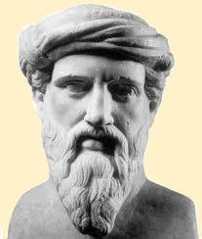
A genialidade dos pitagóricos
Os pitagóricos levaram a extremos sua adoração pelos números, baseando neles sua filosofia e seu modo de ver o mundo. Foram eles que descobriram que, em todo e qualquer triângulo retângulo, o quadrado da medida da hipotenusa é igual à soma dos quadrados das medidas dos catetos.
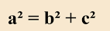
Poderia haver relação numérica mais simples e elegante do que essa, envolvendo os lados de um triângulo retângulo? A harmonia do triângulo retângulo só podia ser compreendida através de números! Era assim que pensavam os pitagóricos.
O grande mérito desses estudiosos foi justamente esse: terem descoberto que essa propriedade é geral e aplicável, sem exceção, a todos os triângulos retângulos.
Você deve estar curioso para saber como isso é possível. Se há infinitos triângulos retângulos, como afirmar, com absoluta certeza, que tal propriedade é válida para todos eles?
A genialidade dos pensadores gregos é notável justamente porque eles desenvolveram um método de raciocínio, chamado dedutivo, por meio do qual se pode provar a verdade de um fato. O método dedutivo não é usado apenas na Matemática; ele foi e continua sendo muito importante para o desenvolvimento de todas as ciências.

Pitagóricos, triângulos, hipotenusa, retângulos, catetos e dedutivo são bons exemplos de como o conhecimento da estrutura e formação das palavras pode ajudar na compreensão de textos.
Vamos pensar um pouco na estrutura e formação dessas palavras.
Pitagórico deriva do substantivo próprio _______________________ + o sufixo –ico, que indica relação, pertinência, partidário; esse sufixo nominal forma adjetivos e substantivos (no texto, pitagórico está empregado como substantivo e indica os seguidores de Pitágoras). Esse mesmo sufixo, em uma aula de Química, indica os oxiácidos em que o elemento tem a mais alta de duas valências: sulfúrico, fosfórico.
E o que dizer de palavras como
filosofia (filo = _________________________; sofia= ________________________),
filosofia = _________________________________________________________
hipotenusa (hipo= ______________),
hipotenusa = _______________________________________________________

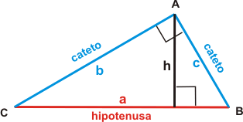
(Hipotenusa) Lado oposto ao ângulo reto em um triângulo retângulo.
Na língua grega, a palavra hipotenusa significa, genericamente, “o que se estende embaixo”. Quando se desenham triângulos retângulos de maneira que, no papel, a hipotenusa fique abaixo do ângulo reto, o lado maior é justamente o que se estende embaixo. O nome hipotenusa pode, então, estar associado ao hábito de desenhar triângulos retângulos nessa posição.

Escreva o significado de:
Tri + ângulo = ________________________________________________________
Reto + ângulo = ______________________________________________________
Equi + ângulo = _____________________________________________________
Poli + gono = ______________________________________________________
Deca + gono = ______________________________________________________
Hexa + gono = _____________________________________________________
Penta + gono = _____________________________________________________
Penta + silabo = _____________________________________________________

